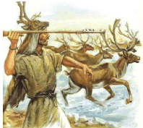

**L’homme de Cro-Magnon**

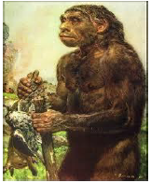

**L’homme de Néandertal**

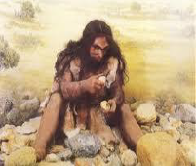

**L’homme de Tautavel**

**Époque : 40 000 av J.C**

**L’homme de Cro-Magnon** fait partie, comme nous, de la famille des « homos sapiens sapiens », qui veut dire « homme sage et intelligent ». Chasseur nomade, il vit aussi de pêche et de cueillette et fabrique des outils de plus en plus perfectionnés. Mais c’est aussi un remarquable artiste qui vivait en groupe bien organisé.

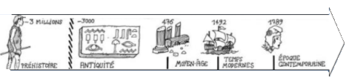

**Époque : 100 000 av J.C**

**L’homme de Néandertal** est apparu il y a 100 000 ans environ et a disparu brusquement il y a 35 000 ans environ, sans que l’on sache pourquoi. Ce nomade, très bon chasseur, fabrique de nombreux outils de pierre taillée et semble être le premier homme à avoir enterré ses morts.



**Époque : 450 000 av J.C**

**L’homme de Tautavel** fait partie de la famille de l’homo erectus, qui se tient bien droit et qui a beaucoup voyagé. Cet homme fabrique de nombreux outils en pierre taillée. Nomade et excellent chasseur, il habite parfois dans des abris protégés comme les grottes. Il possède le langage et peut utiliser le feu.



**Époque : 69 av J.C 30 av J.C**

**Cléopâtre** fut la dernière reine d’Égypte entre 51 et 30 av. J.-C.. Il s'agit d'une femme déterminée, obstinée et séductrice prête à tout pour conserver l'indépendance de son royaume face aux Romains (l'Égypte était un grand fournisseur de céréales pour Rome).Son souhait le plus cher a été de revenir à l'âge d'or de *l’Égypte Pharaonique*.



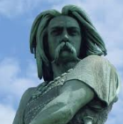

**Vercingétorix**

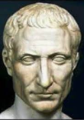

**Jules César**

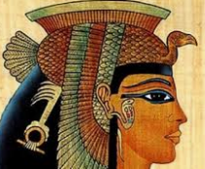

**Cléopâtre**

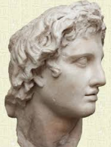

**Alexandre Le Grand**

**Époque : 356 av J.C 323 av J.C**

**Alexandre le Grand** est né le 21 juillet 356 av. J.-C. à [Pella](https://fr.vikidia.org/wiki/Pella) et est mort le 13 juin 323 av. J.-C. Ce roi de Macédoine est le plus grand conquérant de l'[Antiquité](https://fr.vikidia.org/wiki/Antiquit%C3%A9). En onze ans, il conquiert l'immense [Empire perse](https://fr.vikidia.org/wiki/Empire_perse_ach%C3%A9m%C3%A9nide). Son rêve de faire fusionner les civilisations grecques et « orientales » débouche sur le développement de la civilisation hellénistique.



**Époque : 100 av J.C 44 av J.C**

**Jules César** (*Caius Julius Caesar IV*) est un [général](https://fr.vikidia.org/wiki/G%C3%A9n%C3%A9ral), [homme politique](https://fr.vikidia.org/wiki/Homme_politique) et [écrivain](https://fr.vikidia.org/wiki/%C3%89crivain) [romain](https://fr.vikidia.org/wiki/Rome_antique), né à [Rome](https://fr.vikidia.org/wiki/Rome) le 12 juillet en 100 av. J.-C. et mort à Rome le 15 mars en 44 av. J.-C. Conquérant de la [Gaule](https://fr.vikidia.org/wiki/Gaule), devenu seul consul de Rome, il y entreprend des réformes importantes, en grande partie favorables aux classes populaires.



**Époque : 82 av J.C 46 av J.C**

**Vercingétorix** est né vers 82 av. J.-C. en [Auvergne](https://fr.vikidia.org/wiki/Auvergne_(r%C3%A9gion)), il est Arvernes. Il est mort en 46 av. J.-C. à [Rome](https://fr.vikidia.org/wiki/Rome) en prison. Il est un des chefs de la résistance des Gaulois contre la [conquête de la Gaule](https://fr.vikidia.org/wiki/Guerre_des_Gaules) par [Jules César](https://fr.vikidia.org/wiki/Jules_C%C3%A9sar). Il le bat à [Gergovie](https://fr.vikidia.org/wiki/Gergovie) et [Bibracte](https://fr.vikidia.org/wiki/Bibracte) en 52 av. J.-C., mais est battu et fait prisonnier à [Alésia](https://fr.vikidia.org/wiki/Al%C3%A9sia).



**Époque : 1214 1270**

**Louis *IX*** ou **Saint Louis** devient roi de France à 12 ans. Né à [Poissy](https://fr.vikidia.org/wiki/Poissy) en 1214, il décède à [Tunis](https://fr.vikidia.org/wiki/Tunis) en 1270. Il est le fils de [Louis *VIII*](https://fr.vikidia.org/wiki/Louis_VIII_(France)) et de [Blanche de Castille](https://fr.vikidia.org/wiki/Blanche_de_Castille). Il a régné de 1226 à 1270. Devenu majeur, le roi cherche l'accord avec ses voisins et les grands seigneurs, en particulier le roi d'Angleterre.



Il impose sa monnaie, ses lois et sa justice dans le royaume. [Chrétien](https://fr.vikidia.org/wiki/Christianisme) très croyant, il participe à deux [croisades](https://fr.vikidia.org/wiki/Croisades).

**Époque : 941 996**

**Hugues Capet**, né vers 941 à [Dourdan](https://fr.vikidia.org/wiki/Dourdan) et mort en 996 à Prasville ([Eure-et-Loir](https://fr.vikidia.org/wiki/Eure-et-Loir)), est un [roi de France](https://fr.vikidia.org/wiki/Chronologie_des_rois_de_France) qui a régné de 987 à 996. Il est le fondateur de la dynastie royale des [Capétiens](https://fr.vikidia.org/wiki/Cap%C3%A9tien_(dynastie)) qui régna sans interruption sur la [France](https://fr.vikidia.org/wiki/France) jusqu'en 1792 et qui, au [*XIX*e siècle](https://fr.vikidia.org/wiki/XIXe_si%C3%A8cle), fournit encore trois rois.



Il se fait élire roi de France par les grands seigneurs du royaume et il est sacré par l'évêque de Reims.

**Époque : 466 511**

**Clovis** roi des Francs a unifié presque toute la [Gaule](https://fr.vikidia.org/wiki/Gaule), il s'est converti au [christianisme](https://fr.vikidia.org/wiki/Christianisme). Son baptême a lieu en 496 dans la ville de [Reims](https://fr.vikidia.org/wiki/Reims) grâce à Clotilde sa femme et bien sûr à l'évêque Rémi de Reims, environ vingt ans après la chute de l'[Empire romain](https://fr.vikidia.org/wiki/Empire_romain) en 476. Il est le premier roi de la [dynastie](https://fr.vikidia.org/wiki/Dynastie) des [Mérovingiens](https://fr.vikidia.org/wiki/M%C3%A9rovingiens).



Clovis a régné jusqu'à sa mort en 511. Puis, son royaume est séparé en 4 parties, une pour chacun de ses fils.

**Époque : 1412 1431**

**Jeanne d'Arc**, dite la Pucelle, est née à [Domrémy](https://fr.vikidia.org/wiki/Domr%C3%A9my" \o "Domrémy) le 6 janvier 1412. À 13 ans, elle affirme avoir entendu des [voix](https://fr.vikidia.org/wiki/Voix) célestes qui lui disaient de « bouterles anglais hors de France ». À seulement 19 ans, elle combat pour le roi de France, [Charles de Valois](https://fr.vikidia.org/wiki/Charles_de_Valois), pendant la [guerre de Cent Ans](https://fr.vikidia.org/wiki/Guerre_de_Cent_Ans). Jeanne d'Arc le conduit à Reims



pour son sacre. Jeanne d'Arc est capturée et condamnée au [bûcher](https://fr.vikidia.org/w/index.php?title=B%C3%BBcher&action=edit&redlink=1) le 30 mai 1431.

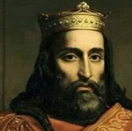

**Clovis**

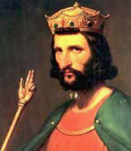

**Hugues Capet**

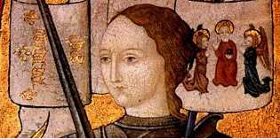

**Jeanne d’Arc**

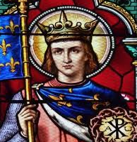

**Saint Louis**

**Époque : 1494 1547**

**François *I*er**, [roi](https://fr.vikidia.org/wiki/Roi) de [France](https://fr.vikidia.org/wiki/France) de 1515 à 1547, est né le 12 septembre 1494 à [Cognac](https://fr.vikidia.org/wiki/Cognac) et mort le 31 mars 1547 à [Rambouillet](https://fr.vikidia.org/wiki/Rambouillet). François *I*er renforce le pouvoir royal. En créant une Cour somptueuse, il attire auprès de lui les nobles qu'il transforme en domestiques de luxe. Il protégea les artistes. Il fait venir d'Italie



[Léonard](https://fr.vikidia.org/wiki/L%C3%A9onard_de_Vinci) de Vinci… Il fait construire de nombreux palais ([Fontainebleau](https://fr.vikidia.org/wiki/Ch%C3%A2teau_de_Fontainebleau), [Chambord](https://fr.vikidia.org/wiki/Ch%C3%A2teau_de_Chambord)…).

**Époque : 1553 1610**

**Henri *IV***, né en 1553 à [Pau](https://fr.vikidia.org/wiki/Pau), fut roi de [Navarre](https://fr.vikidia.org/wiki/Navarre) à partir de 1572 et [roi de France](https://fr.vikidia.org/wiki/Roi_de_France) à partir de 1589. Il est mort à Paris assassiné en 1610 par Ravaillac. Pendant les [guerres de religion](https://fr.vikidia.org/wiki/Guerres_de_religion), dès 1569, il devient le chef des protestants français. En 1572, il est marié à [Marguerite de Valois](https://fr.vikidia.org/wiki/Marguerite_de_Valois), sœur du roi [Charles *IX*](https://fr.vikidia.org/wiki/Charles_IX_de_France).



Il pacifie le royaume en accordant aux protestants l'[édit de Nantes](https://fr.vikidia.org/wiki/%C3%89dit_de_Nantes) qui leur donne des droits et des protections.

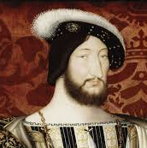

**François *I*er**

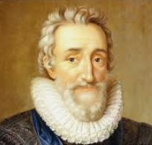

**Henri *IV***

**Époque : 1694 1778**

**Voltaire**(**François Marie Arouet**) est un [philosophe](https://fr.vikidia.org/wiki/Philosophe), un [écrivain](https://fr.vikidia.org/wiki/%C3%89crivain) et un auteur dramatique [français](https://fr.vikidia.org/wiki/France) du [siècle des Lumières](https://fr.vikidia.org/wiki/Si%C3%A8cle_des_Lumi%C3%A8res), né le 21 novembre 1694 à [Paris](https://fr.vikidia.org/wiki/Paris) et mort le 30 mai 1778 (à 84 ans) dans la même ville. Il diffuse ses idées philosophiques à travers des [poèmes](https://fr.vikidia.org/wiki/Po%C3%A8me), des [contes](https://fr.vikidia.org/wiki/Contes) (Candide, Micromégas, L'Ingénu, Zadig),



des essais historiques (Le Siècle de Louis *XIV*), des pièces de théâtre ou encore son Dictionnaire philosophique.

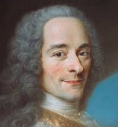

**Voltaire**

**Époque : 1585 1642**

**Richelieu** (**Armand Jean Duplessis de Richelieu**) est né en 1585 et est décédé en 1642. Il se destinait à la carrière militaire, mais il dut y renoncer et se faire [prêtre catholique](https://fr.vikidia.org/wiki/Pr%C3%AAtre_catholique). Il est nommé délégué du clergé aux [États généraux](https://fr.vikidia.org/wiki/%C3%89tats_g%C3%A9n%C3%A9raux) de 1614. Il s'y fait remarquer par la régente, la reine-mère, [Marie de Médicis](https://fr.vikidia.org/wiki/Marie_de_M%C3%A9dicis), qui le

fait nommer secrétaire à l'Intérieur et à la Guerre. De 1624 à 1642, il a été le principal ministre du roi [Louis *XIII*](https://fr.vikidia.org/wiki/Louis_XIII_de_France).



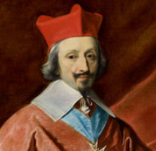

**Richelieu**

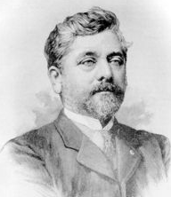

**Gustave Eiffel**

**Époque : 1832 1923**

**Gustave Eiffel**, né sous le nom de **Bönickhausen** le 15 décembre 1832 à [Dijon](https://fr.vikidia.org/wiki/Dijon) et mort le 27 décembre 1923 à [Paris](https://fr.vikidia.org/wiki/Paris), est un [ingénieur](https://fr.vikidia.org/wiki/Ing%C3%A9nieur) [français](https://fr.vikidia.org/wiki/France). Il fut un pionnier de l'[architecture métallique](https://fr.vikidia.org/w/index.php?title=Architecture_m%C3%A9tallique&action=edit&redlink=1). Il a notamment construit : le [viaduc Maria Pia](https://fr.vikidia.org/wiki/Pont_Maria_Pia), à [Porto](https://fr.vikidia.org/wiki/Porto), au [Portugal](https://fr.vikidia.org/wiki/Portugal) (1877), le [viaduc de Garabit](https://fr.vikidia.org/wiki/Viaduc_de_Garabit), dans le [Cantal](https://fr.vikidia.org/wiki/Cantal_(d%C3%A9partement)), en

France (1884), la structure métallique de la [statue de la Liberté](https://fr.vikidia.org/wiki/Statue_de_la_Libert%C3%A9) (1886), la [tour Eiffel](https://fr.vikidia.org/wiki/Tour_Eiffel) (de 1887 à 1889).



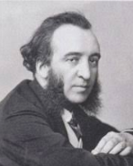

**Jules Ferry**

**Époque : 1832 1893**

**Jules Ferry**, né le 5 avril 1832 à [Saint-Dié](https://fr.vikidia.org/wiki/Saint-Di%C3%A9-des-Vosges) et mort le 17 mars 1893 à [Paris](https://fr.vikidia.org/wiki/Paris), était un [homme politique](https://fr.vikidia.org/wiki/Homme_politique) français. De tendance républicaine, accédant au pouvoir en 1879, il fait voter en 1881-1882, les lois scolaires rendant l'école gratuite, laïque et obligatoire. Il favorise également le développement des libertés publiques

en France. Il est contraint à quitter le pouvoir en 1885.



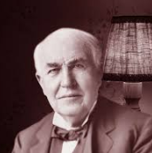

**Thomas Edison**

**Époque : 1847 1931**

**Thomas Alva Edison**, né le 11 février 1847 et mort le 18 octobre 1931, c'est un [inventeur](https://fr.vikidia.org/wiki/Inventeur), [scientifique](https://fr.vikidia.org/wiki/Scientifique) et homme d'affaires [américain](https://fr.vikidia.org/wiki/%C3%89tats-Unis). En 1857, seulement âgé de 10 ans, Thomas Edison s'aménage un petit laboratoire de chimie dans le sous-sol de la maison de ses parents. Fondateur de General Electric, il dépose

en 1879 le brevet de la [lampe à incandescence](https://fr.vikidia.org/wiki/Lampe_%C3%A0_incandescence). En 1882, il fonde la première [centrale électrique](https://fr.vikidia.org/wiki/Centrale_%C3%A9lectrique). Il est l'inventeur de la chaise électrique.



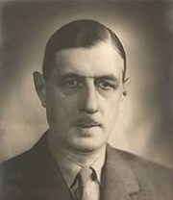

**Charles de Gaulle**

**Époque : 1890 1970**

**Charles André Joseph Marie de Gaulle** (**Charles de Gaulle**) est né le 22 novembre 1890 à [Lille](https://fr.vikidia.org/wiki/Lille) et mort le 9 novembre 1970 à [Colombey-les-Deux-Églises](https://fr.vikidia.org/w/index.php?title=Colombey-les-Deux-%C3%89glises&action=edit&redlink=1). C'est un général et homme politique français. Le 18 juin 1940, il lance un [appel à la résistance](https://fr.vikidia.org/wiki/Appel_du_18_juin_1940) contre l'[occupation de la France](https://fr.vikidia.org/wiki/Occupation_en_France_pendant_la_Seconde_Guerre_mondiale) par l'Allemagne nazie. Il

devient le chef du gouvernement provisoire en 1943. De 1946 à 1958, il s'oppose à la [4ème République](https://fr.vikidia.org/wiki/Quatri%C3%A8me_R%C3%A9publique).

